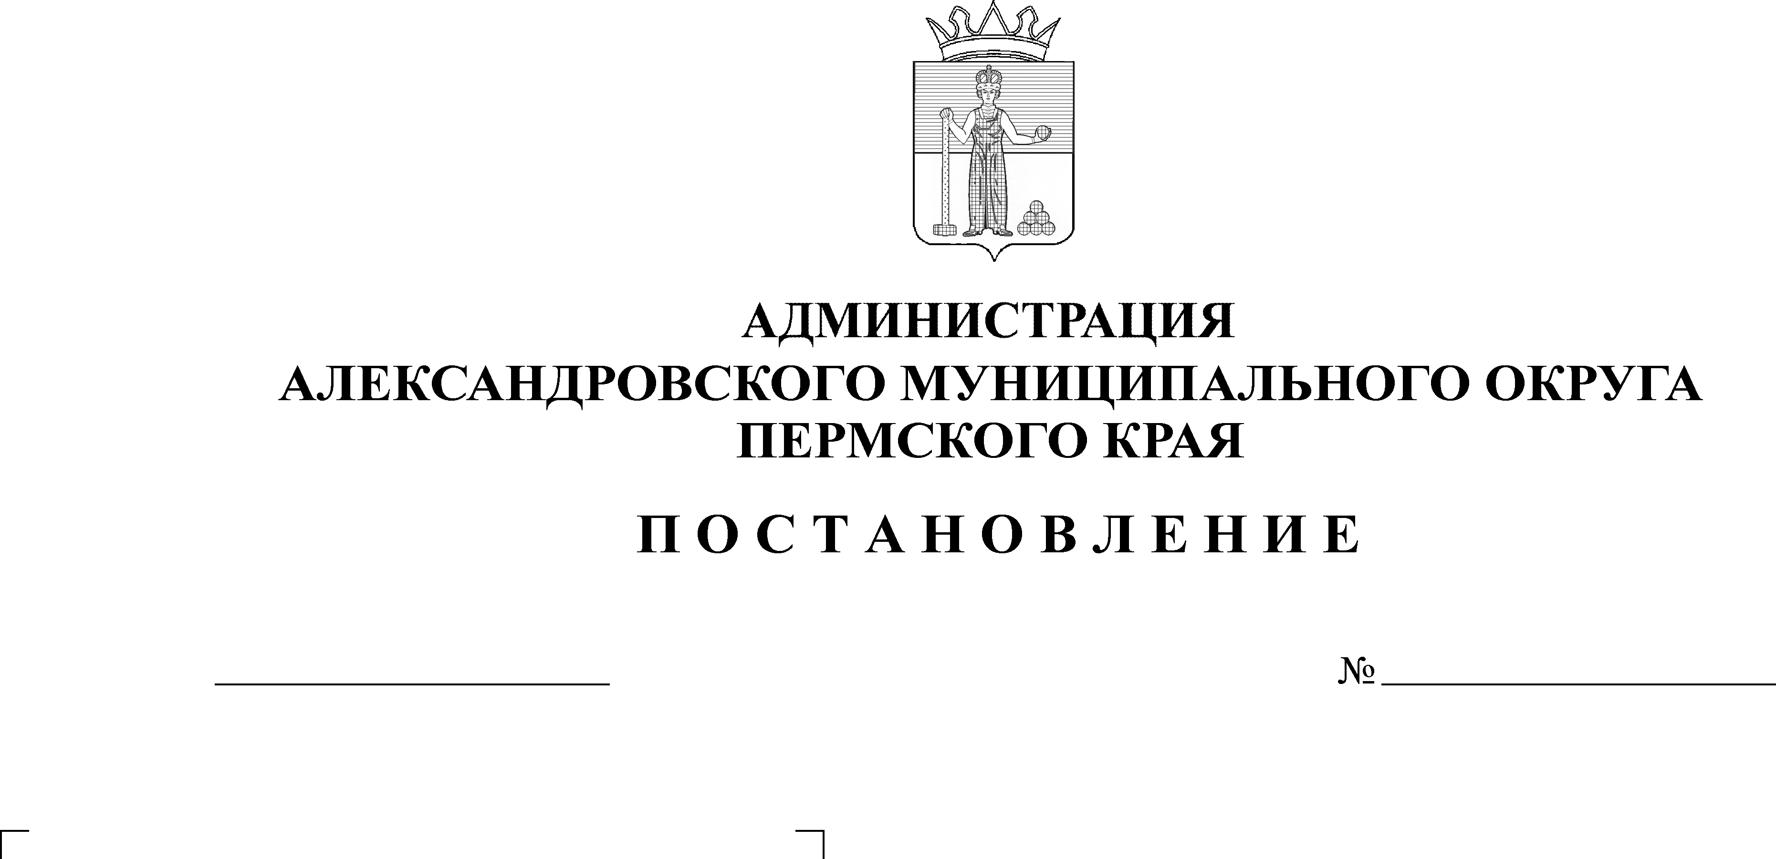
О назначении собрания граждан для рассмотрения проекта ини-циативного бюджетирования «Благоустройство детской обще-доступной площадки «Березка»
14.08.2024
1224
В соответствии с Законом Пермского края от 02 июня 2016 г. № 654-ПК «О реализации проектов инициативного бюджетирования в Пермском крае», постановлением Правительства Пермского края от 10 января 2017 г. № 6-п «Об утверждении Порядка предоставления субсидий из бюджета Пермского края бюджетам муниципальных образований Пермского края на софинансирование проектов инициативного бюджетирования в Пермском крае», решением Думы Александровского муниципального округа от 25 августа 2022 г. № 318 «Об утверждении Порядка назначения и проведения собраний граждан в целях рассмотрения и обсуждения вопросов внесения инициативных проектов в Александровском муниципальном округе Пермского края», Уставом Александровского муниципального округа Пермского края,
администрация Александровского муниципального округа ПОСТАНОВЛЯЕТ:
1. Назначить собрание граждан для рассмотрения проекта инициативного бюджетирования «Благоустройство детской общедоступной площадки «Березка» (далее – собрание):
2. Установить:
2.1. место, дата и время проведения (открытия) собрания: 618320, Пермский край, Александровский муниципальный округ, г. Александровск,
ул. Кирова, район площадки «Березка», 20 августа 2024 года, 18:00 ч.;
2.2. территория муниципального образования, в пределах которой проводится собрание: Александровский муниципальный округ Пермского края, г. Александровск, численность населения города – 10 316 чел.;
2.3. Организационный комитет:
председатель - Ваняева Марина Андреевна;
секретарь - Баянова Елена Анатольевна;
члены комитета - Лоскутова Надежда Сергеевна, Скорнякова Татьяна Викторовна, Тунегова Надежда Владимировна, Репина Наталья Ильинична, Маямсина Елена Александровна, Казанцева Анна Сергеевна, Кузнецова Оксана Валерьевна, Булах Надежда Александровна;
2.4. лицом, уполномоченным представлять интересы инициативной группы и выполнять распорядительные функции по организации и проведению собрания, является Ваняева Марина Андреевна;
2.5. предполагаемое количество участников собрания 30 человек.
3. Опубликовать настоящее решение в сетевом издании официальный сайт Александровского муниципального округа Пермского края (www.aleksraion.ru).
4. Настоящее решение вступает в силу со дня его подписания.

Глава муниципального округа –
глава администрации Александровского
муниципального округа О.Э. Лаврова
Рассылка: дело, отдел РИП - 2, сайт АМО www.aleksraion.ru, Ваняевой М.А., отдел информационных технологий, прокуратура

